Création d’une Application Web / JSF

Rédacteurs : Alexandre Baillif, Philippe Lacomme et Raksmey Phan
Date : juillet 2010
Avertissement : ce document est une reprise d’une partie d’un document écrit par Serge Tahé. En particulier la base de données utilisée.

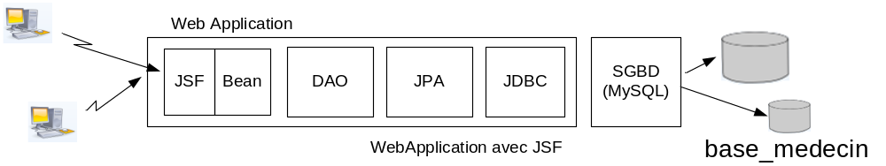

La particularité de cette solution est que l’on n’utilise pas le concept d’EJB. En effet, les beans et pages web vont directement venir se greffer sur la couche DAO. Cette solution peut paraître plus longue car on recrée tout depuis le début (à partir de JPA) mais en fait, elle est rapide à mettre en place.

1) Créer une web application

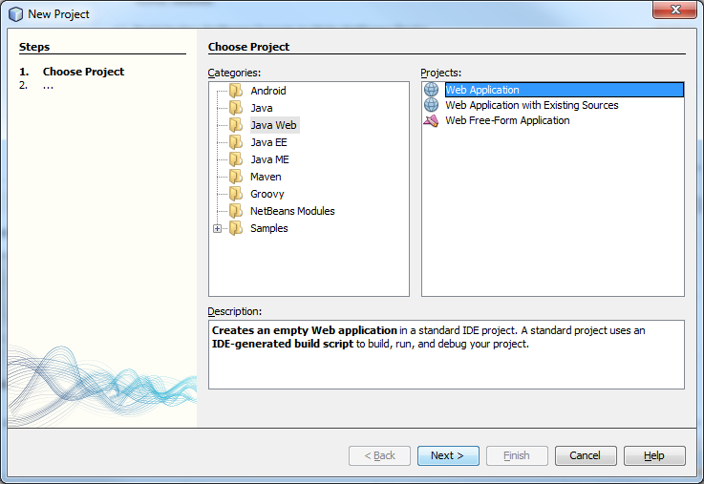

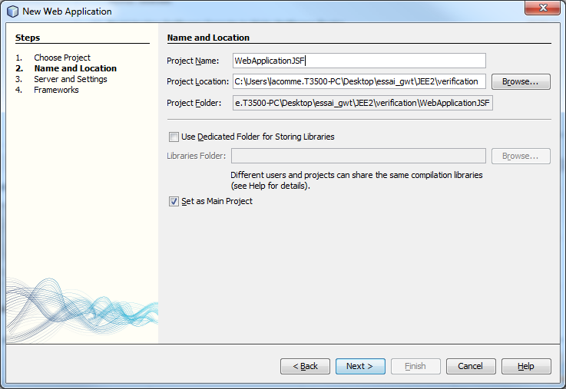

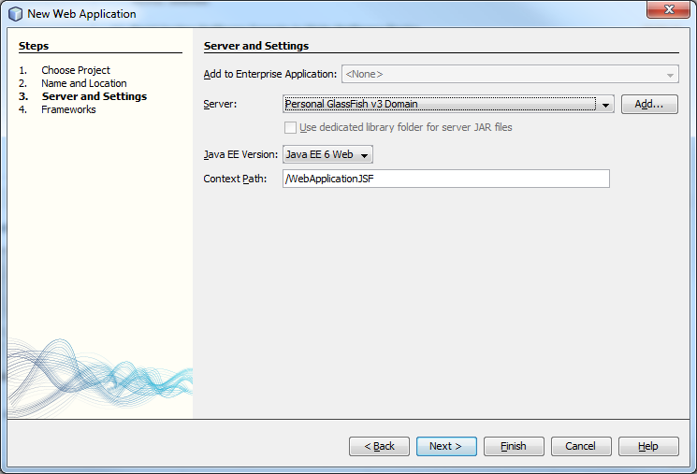

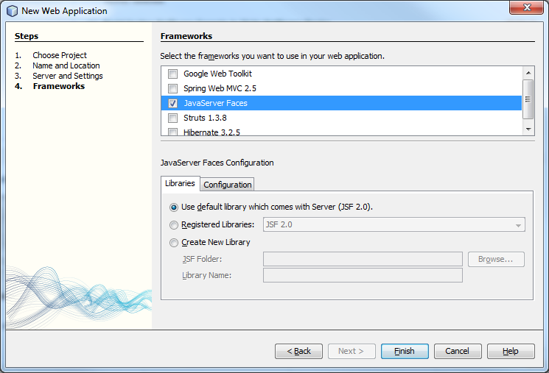

Le projet doit donner à l’exécution :

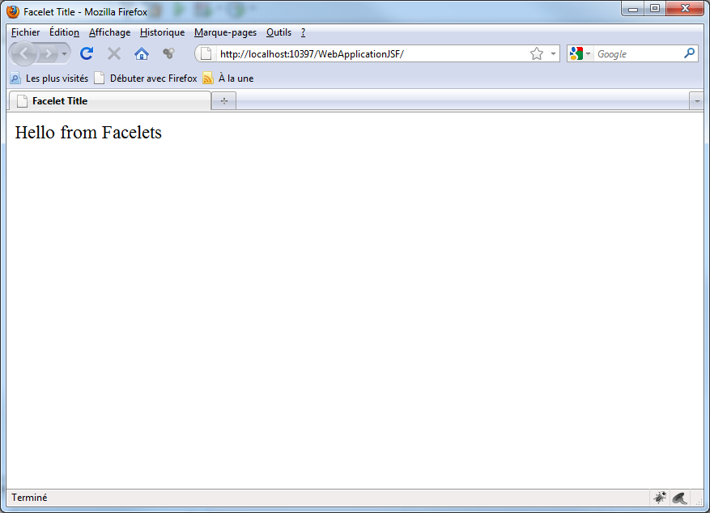

2) Créer la couche dao et jpa

Cette partie reprend certains points du cours 1.

Partie 2.1. Dans un premier temps nous allons créer une unité de persistance (faire Clic Droit sur WebApplicationJSP et choisir New->Others).

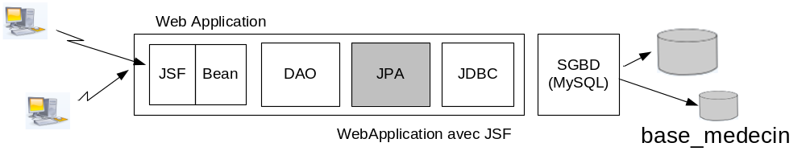
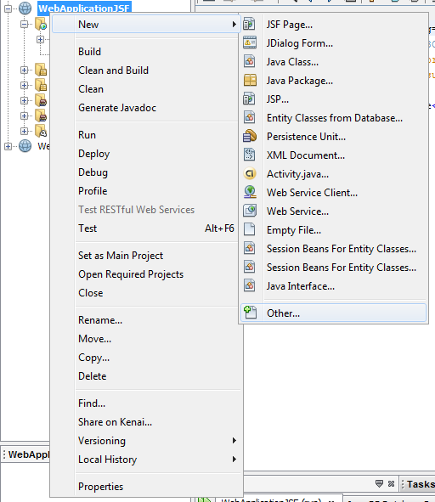

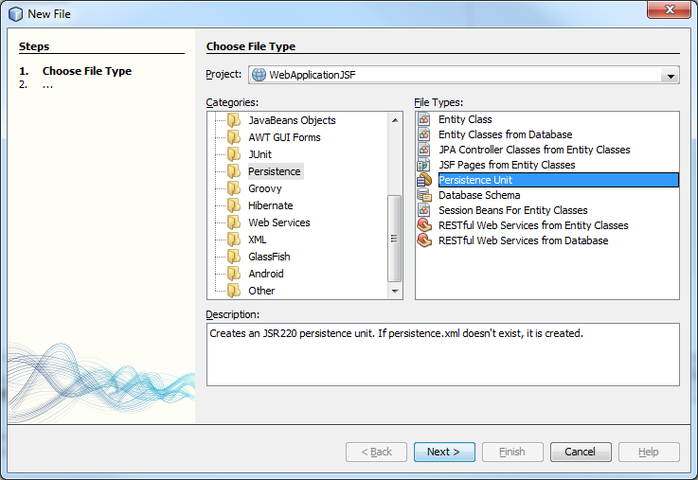

Choisir ensuite comme Data Source : base_medecin_JNDI
Et comme fournisseur de service de persistance EclipseLink.
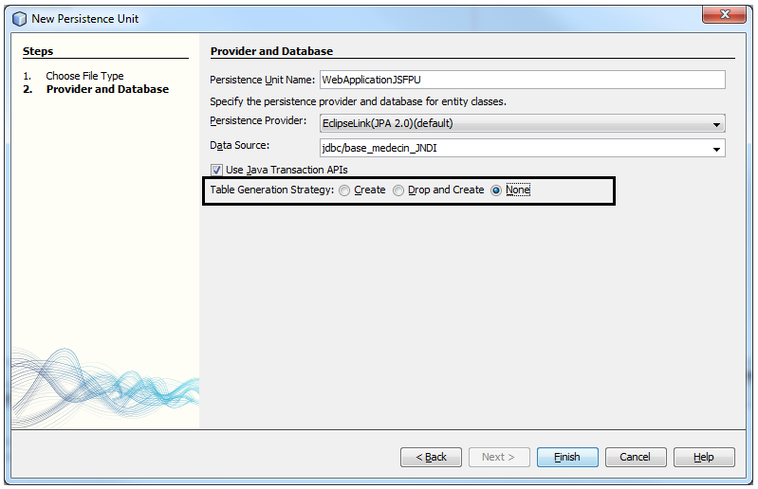

Attention à ne pas choisir une stratégie englobant la génération des tables. Elles existent déjà grâce au script SQL que nous avons utilisé au départ.

Dans la partie « Configuration Files », le fichier persistence.xml apparaît.

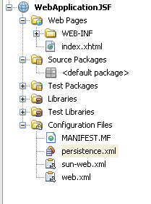

Partie 2.2. Dans un deuxième temps, nous allons créer des entités JPA. Comme précédemment faire Clic Droit / New / Other.

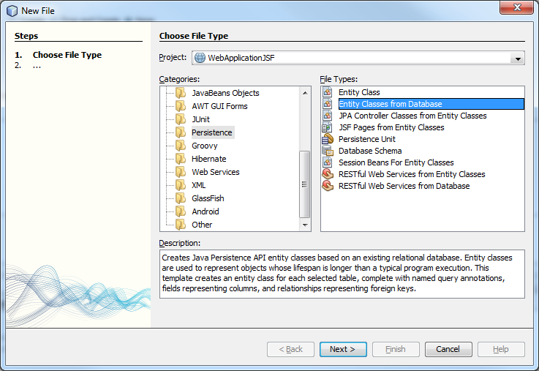

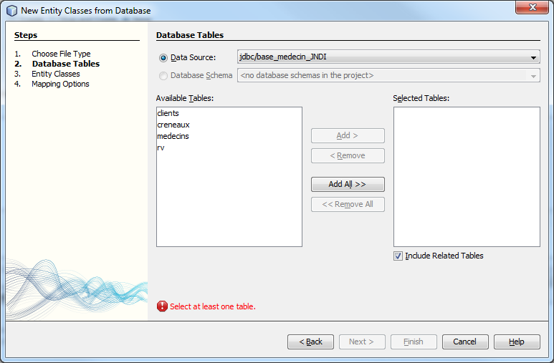

Etant donné qu’il s’agit de la génération d’entités JPA, on peut choisir JPA comme nom de package.

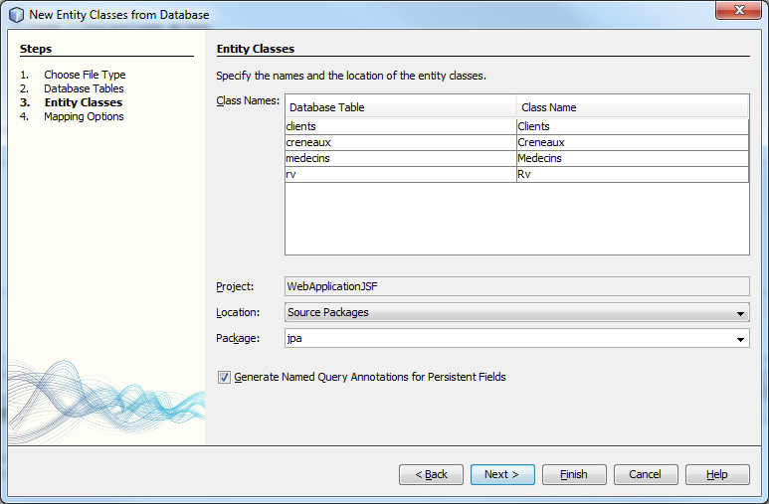

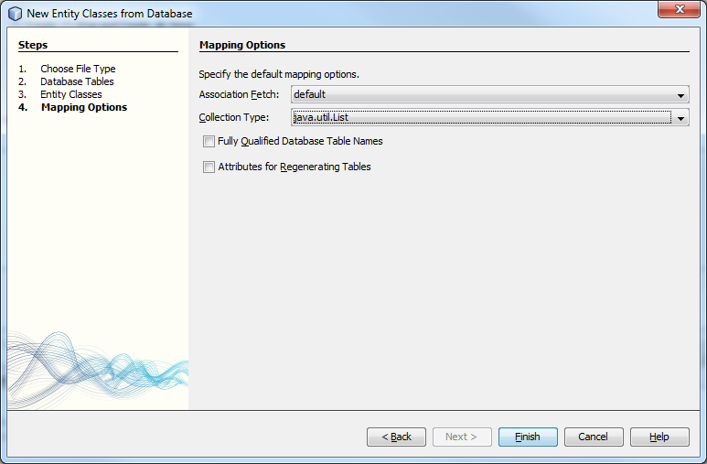

Veuillez à bien choisir « java.util.List » pour Collection Type (pour avoir plus de lisibilité).

Le projet se présente maintenant comme suit :

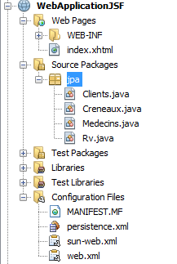

Dans la classe Rv nous ajoutons un nouveau constructeur permettant de créer un rendez vous en donnant une date, un client et un jour.

public Rv(Date jour, Clients client, Creneaux creneau) {
this.jour = jour;
this.idClient = client;
this.idCreneau = creneau;
}

Partie 2.3. Création de la couche d’accès aux données

Enfin nous allons créer un package nommée dao, qui représente l’interface de l’EJB pour l’accès aux données.

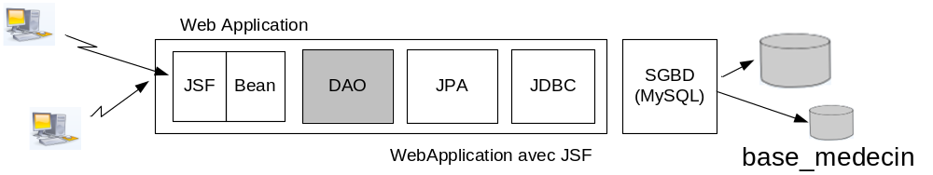

Créer un nouveau package nommé par exemple dao.

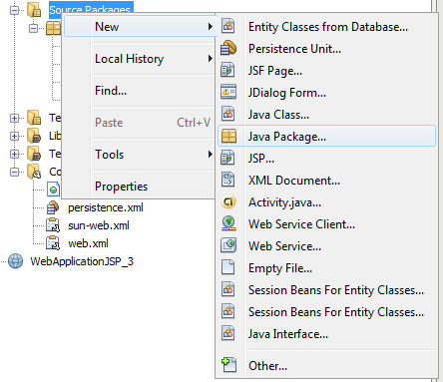

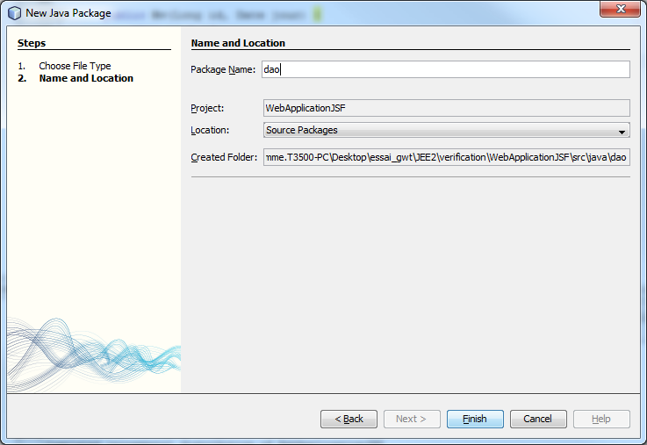

Le projet se présente alors comme suit :
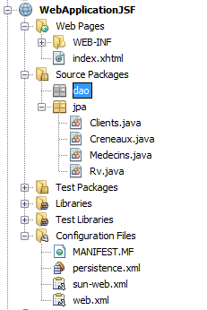

Ajoutons une classe DaoJpa qui contiendra l’intelligence métier.

Faire New / Java / Java Class.

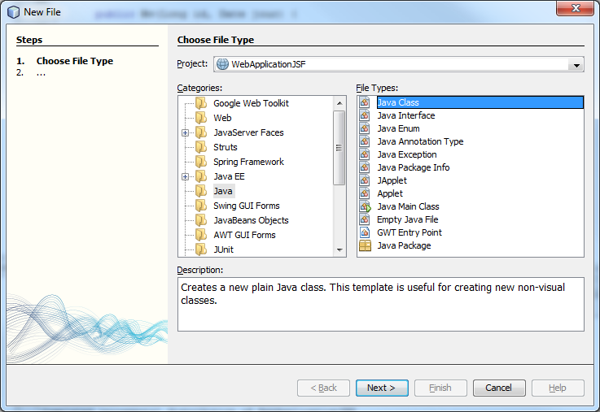

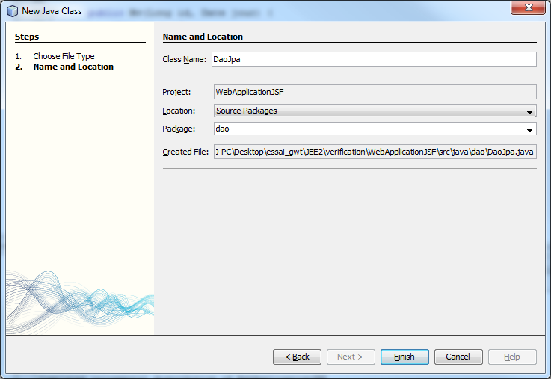

Ceci donne une classe initialement vide.

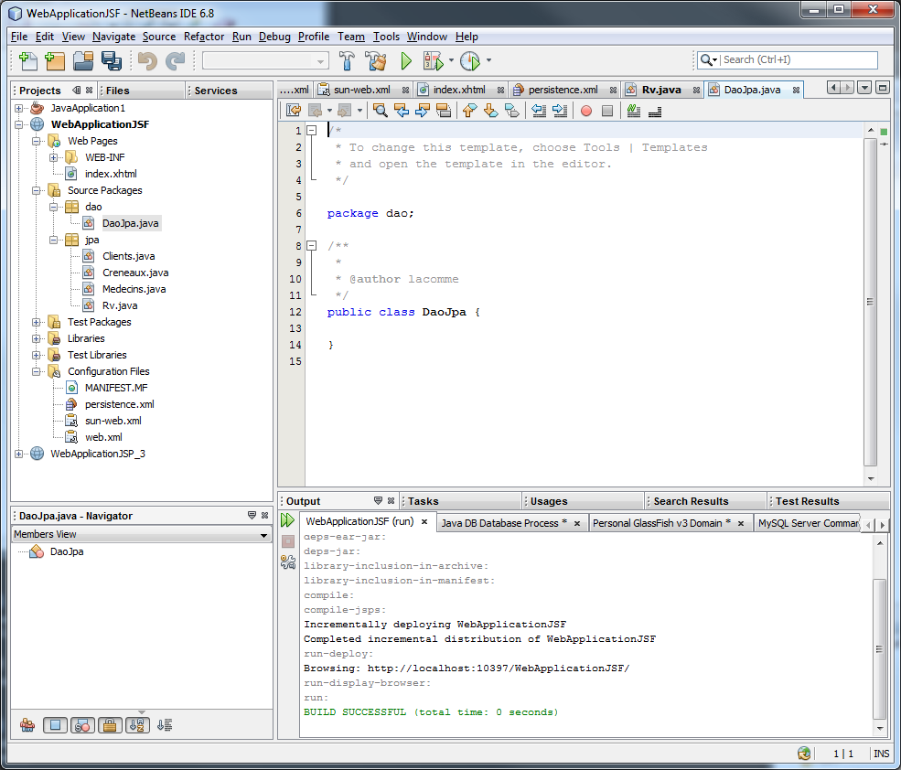

Il faut rajouter le code suivant dans le fichier DaoJpa.java.

/*
* To change this template, choose Tools | Templates
* and open the template in the editor.
*/

package dao;

import java.text.SimpleDateFormat;
import java.util.List;
import javax.persistence.EntityManager;
import javax.persistence.EntityManagerFactory;
import javax.persistence.EntityTransaction;
import javax.persistence.Persistence;
import jpa.Clients;
import jpa.Creneaux;
import jpa.Medecins;
import jpa.Rv;

public class DaoJpa {
private EntityManager em;

private EntityManagerFactory emf;

private EntityTransaction tx ;

public void init()
{
emf = Persistence.createEntityManagerFactory("WebApplicationJSFPU");

em = emf.createEntityManager();

tx = em.getTransaction();

tx.begin();
}

public void close()
{

em.close();

emf.close();
}

// liste des clients
public List<Clients> getAllClients() {
try {
return em.createQuery("select c from Clients c").getResultList();
} catch (Exception e) {
e.printStackTrace();
return null;
}
}

// liste des mÃ©decins
public List<Medecins> getAllMedecins() {
try {
return em.createQuery("select m from Medecins m").getResultList();
} catch (Exception e) {
e.printStackTrace();
return null;
}
}

// liste des crÃ©neaux horaires d'un mÃ©decin donnÃ©
// medecin : le mÃ©decin
public List<Creneaux> getAllCreneaux(Medecins medecin) {
try {
return em.createQuery("select c from Creneaux c join c.medecin m where m.id=:idMedecin").setParameter("idMedecin", medecin.getId()).getResultList();
} catch (Exception e) {
e.printStackTrace();
return null;
}
}

// liste des Rv d'un mÃ©decin donnÃ©, un jour donnÃ©
// medecin : le mÃ©decin
// jour : le jour
public List<Rv> getRvMedecinJour(Medecins medecin, String jour) {
try {
return em.createQuery("select rv from Rv rv join rv.creneau c join c.medecin m where m.id=:idMedecin and rv.jour=:jour").setParameter("idMedecin", medecin.getId()).setParameter("jour", new SimpleDateFormat("yyyy:MM:dd").parse(jour)).getResultList();
}catch (Exception e) {
e.printStackTrace();
return null;
}
}

// ajout d'un Rv
public Rv ajouterRv(String jour, Creneaux creneau, Clients client) {
try {
Rv rv = new Rv(new SimpleDateFormat("yyyy:MM:dd").parse(jour), client, creneau);
em.persist(rv);
return rv;
} catch (Exception e) {
e.printStackTrace();
return null;
}
}

// suppression d'un Rv
// rv : le Rv supprimÃ©
public void supprimerRv(Rv rv) {
try {
em.remove(em.merge(rv));
}catch (Exception e) {
e.printStackTrace();

}
}

// recuperer un client donnÃ©
public Clients getClientById(Long id) {
try {
return (Clients) em.find(Clients.class, id);
} catch (Exception e) {
e.printStackTrace();
return null;
}
}

// recuperer un mÃ©decin donnÃ©
public Medecins getMedecinById(Long id) {
try {
return (Medecins) em.find(Medecins.class, id);
} catch (Exception e) {
e.printStackTrace();
return null;
}
}

// recuperer un Rv donnÃ©
public Rv getRvById(Long id) {
try {
return (Rv) em.find(Rv.class, id);
} catch (Exception e) {
e.printStackTrace();
return null;
}
}

// recuperer un crÃ©neau donnÃ©
public Creneaux getCreneauById(Long id) {
try {
return (Creneaux) em.find(Creneaux.class, id);
} catch (Exception e) {
e.printStackTrace();
return null;
}
}
}

 | Remarques

Notez que nous définissons une méthode Init() et une méthode close(). Ces deux méthodes vont nous être indispensables par la suite.

public void init()
{
emf = Persistence.createEntityManagerFactory("WebApplicationJSFPU");

em = emf.createEntityManager();

tx = em.getTransaction();

tx.begin();
}

public void close()
{

em.close();

emf.close();
}

3) Ajout de page JSF

3.1. Remarques sur le fichier index.xtml
On peut le visualiser simplement par un clic droit (View ou Run File).

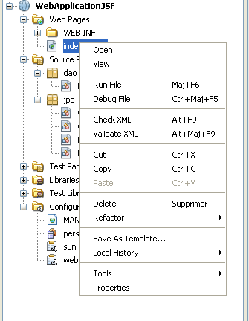

Ceci doit donner la visualisation suivante :
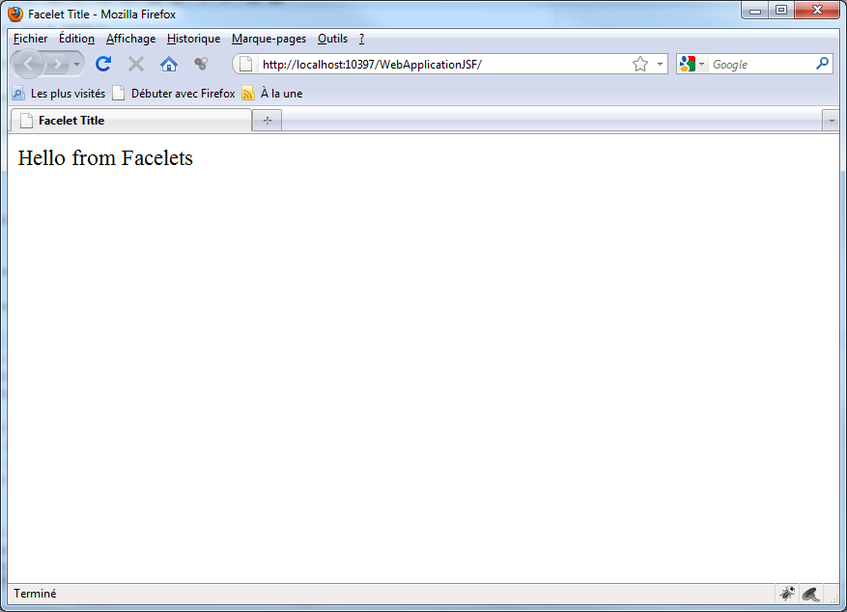

Lorsque que vous faites un clic droit sur le projet et cliquer sur « Run » vous devriez arriver au même résultat étant donné que la page « index.xhtml » est la page d’accueil du projet.

NB : Remarquez l’extension « .xhtml » qui ici sera spécifique aux pages JSF.

3.2. Ajout d’une page JSF

Faire un clic droit et choisir JSF Page.

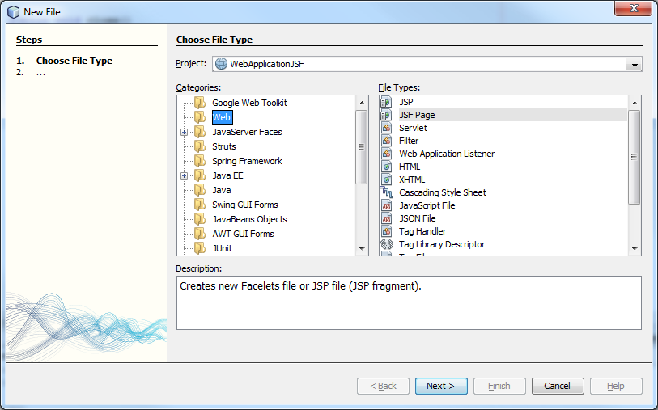

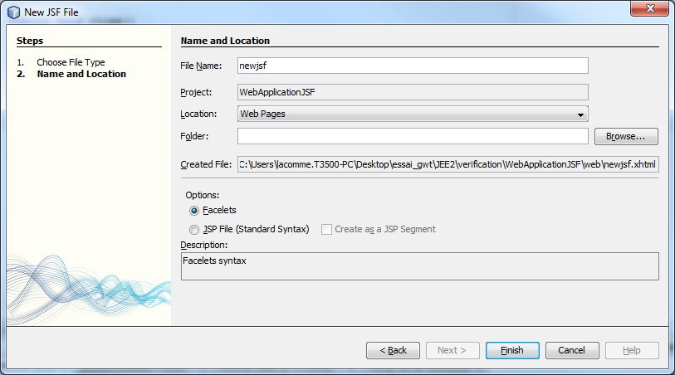

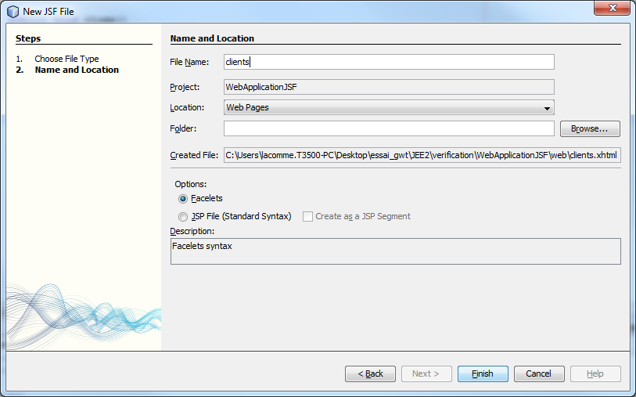

Le projet doit ressembler à ce qui suit :

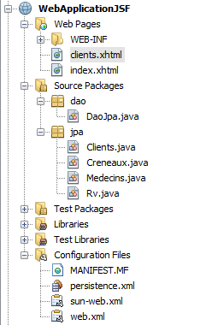

Cette page contiendra le résultat de notre requête à partir de la page index.xhtml pour avoir la liste de clients.

Pour ce faire, nous allons rajouter un fichier de configuration : faces-config.xml. Ce fichier contient les règles de navigation d’une page vers une autre et la définition des beans.

Sur le dossier Web-INF, clic droit, ajouter un nouveau fichier :

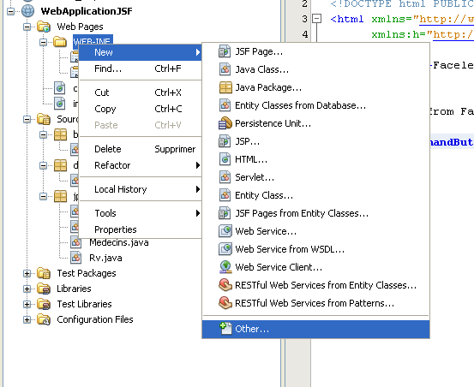

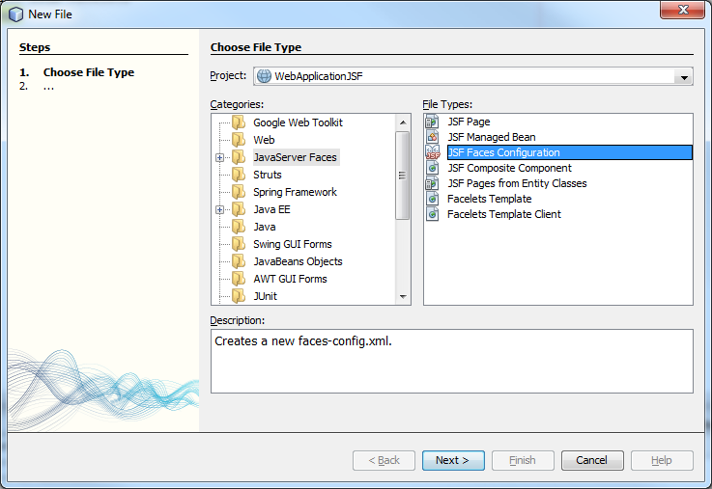

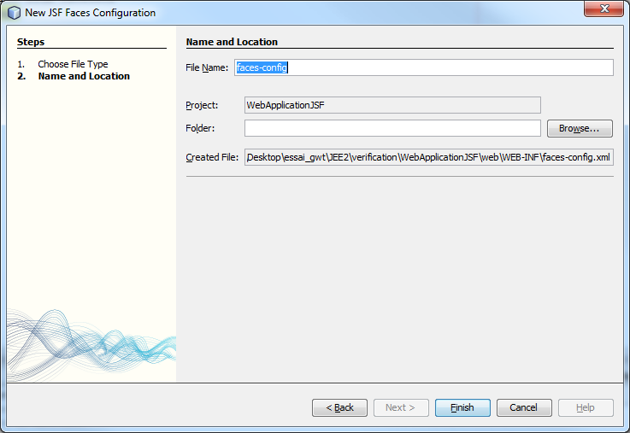

Le fichier est ajouté à WEB-INF.

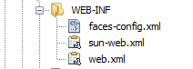

Nous allons maintenant définir les règles de navigation. Modifier le fichier comme suit :

<?xml version='1.0' encoding='UTF-8'?>

<!-- =========== FULL CONFIGURATION FILE ================================== -->

<faces-config version="2.0"
xmlns="http://java.sun.com/xml/ns/javaee"
xmlns:xsi="http://www.w3.org/2001/XMLSchema-instance"
xsi:schemaLocation="http://java.sun.com/xml/ns/javaee http://java.sun.com/xml/ns/javaee/web-facesconfig_2_0.xsd">

<navigation-rule>
<from-view-id>/index.xhtml</from-view-id>
<navigation-case>
<from-outcome>clients</from-outcome>
<to-view-id>/clients.xhtml</to-view-id>
</navigation-case>
</navigation-rule>

</faces-config>

Cela signifie quand la page « index.xhtml » va émettre une chaine de caractère « clients » le serveur va lancer la page clients.xhtml.

3.3. Création d’un package bean et d’une classe IndexClient

Nous allons créer un package nommé Bean dans lequel nous allons définir une classe nommée IndexClient qui va servir d’intermédiaire vers JPA.

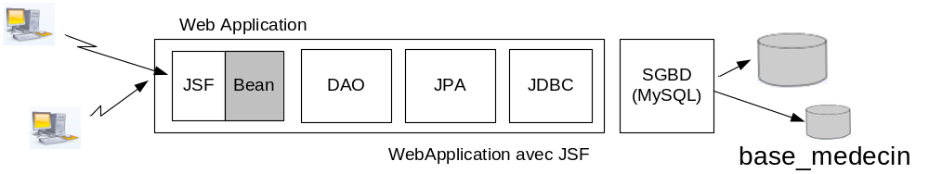

Faire un clic droit sur Source Package et choisir Java Package.

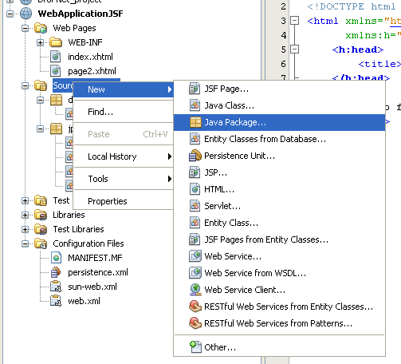

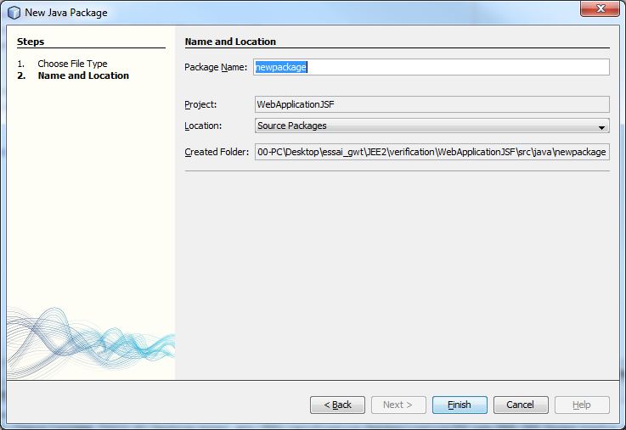

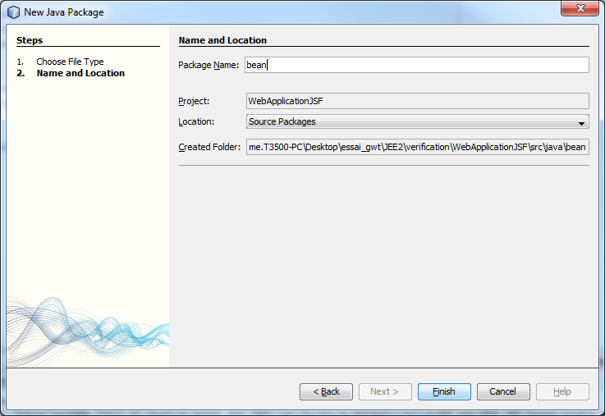

Dans Source Package, faire un clic droit sur bean et choisir Java Class

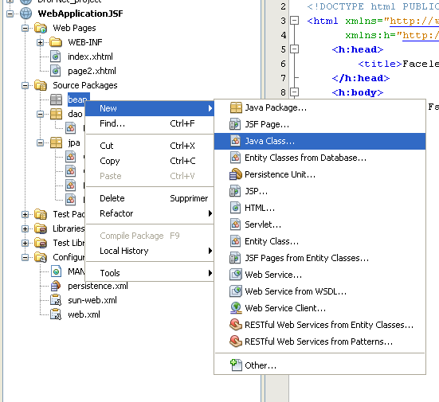

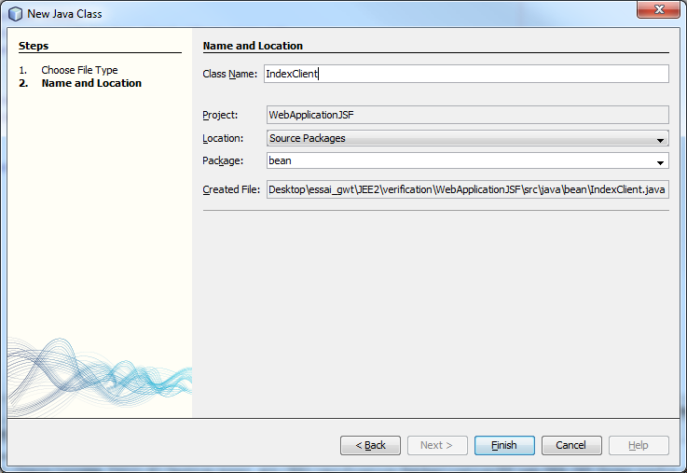

Ouvrir le fichier IndexClient.java et insérer le code suivant :

/*
* To change this template, choose Tools | Templates
* and open the template in the editor.
*/
package bean;

import java.util.ArrayList;
import java.util.List;
import dao.DaoJpa;
import javax.faces.model.SelectItem;
import jpa.Clients;

public class IndexClient {

private DaoJpa dao;
private List<Clients> listClients;

public void setListClients(List<Clients> clients) {
this.listClients = clients;
}

public List<Clients> getListClients() {
return listClients;
}

public String retrieveClientsfromDAO() {

dao = new DaoJpa();

dao.init(); //On initialise la couche de persistence

System.out.println("--- affichage liste des clients ---");

listClients = dao.getAllClients();

dao.close();

return "clients";
}
}

Remarque

Notez que nous définissons une méthode retrieveClientsfromDAO () qui renvoie la liste des clients en utilisant les méthodes init() et bien close() précédemment définies.

Modifions le fichier faces-config.xml pour y définir notre bean.

<?xml version='1.0' encoding='UTF-8'?>

<!-- =========== FULL CONFIGURATION FILE ================================== -->

<faces-config version="2.0"
xmlns="http://java.sun.com/xml/ns/javaee"
xmlns:xsi="http://www.w3.org/2001/XMLSchema-instance"
xsi:schemaLocation="http://java.sun.com/xml/ns/javaee http://java.sun.com/xml/ns/javaee/web-facesconfig_2_0.xsd">
<navigation-rule>
<from-view-id>/index.xhtml</from-view-id>
<navigation-case>
<from-outcome>clients</from-outcome>
<to-view-id>/clients.xhtml</to-view-id>
</navigation-case>
</navigation-rule>

<managed-bean>
<description>ClientBean</description>
<managed-bean-name>IndexClient</managed-bean-name>
<managed-bean-class>bean.IndexClient</managed-bean-class>
<managed-bean-scope>session</managed-bean-scope>
</managed-bean>

</faces-config>

3.4. Modification des pages index.xhtml et client.xhtml

Nous allons réaliser maintenant la partie JSF.

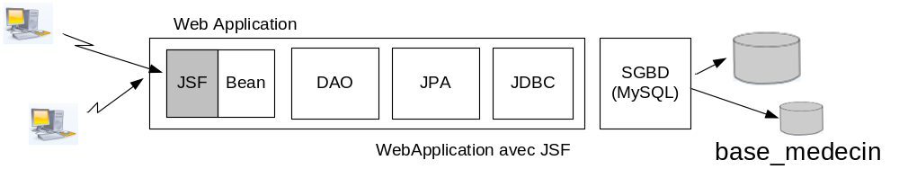

Modifiez la page index.xhtml comme suit pour y rajouter un bouton d’appel de la page clients.xhtml :

<?xml version='1.0' encoding='UTF-8' ?>
<!DOCTYPE html PUBLIC "-//W3C//DTD XHTML 1.0 Transitional//EN" "http://www.w3.org/TR/xhtml1/DTD/xhtml1-transitional.dtd">
<html xmlns="http://www.w3.org/1999/xhtml"
xmlns:h="http://java.sun.com/jsf/html">
<h:head>
<title>Facelet Title</title>
</h:head>

<h:body>
Hello from Facelets ! This is the index page !

<h:form>
<br/>
<h:commandButton action="#{IndexClient.retrieveClientsfromDao}" value="getClients"/>
</h:form>

</h:body>
</html>

En réalité, ce bouton va appeler la méthode du bean retrieveClientsfromDao() qui va activer la règle de navigation qui entrainer le chargement de la nouvelle page clients.xhtml dont le nom a été donnée dans la partie </navigation-rule>.

Modifier ensuite la page client.xhtml comme suit :

<?xml version='1.0' encoding='UTF-8' ?>
<!DOCTYPE html PUBLIC "-//W3C//DTD XHTML 1.0 Transitional//EN" "http://www.w3.org/TR/xhtml1/DTD/xhtml1-transitional.dtd">
<html xmlns="http://www.w3.org/1999/xhtml"
xmlns:h="http://java.sun.com/jsf/html">
<h:head>
<title>Facelet Title</title>
</h:head>
<h:body>
This is clients page !

<h:dataTable var="c" value="#{IndexClient.listClients}" border=”2”>
<h:column rowHeader="Nom">
<h:outputText value="#{c.nom}"/>
</h:column>
<h:column rowHeader="Prénom">
<h:outputText value="#{c.prenom}"/>
</h:column>
</h:dataTable>

</h:body>
</html>

Ce qui donne comme résultat d’exécution :

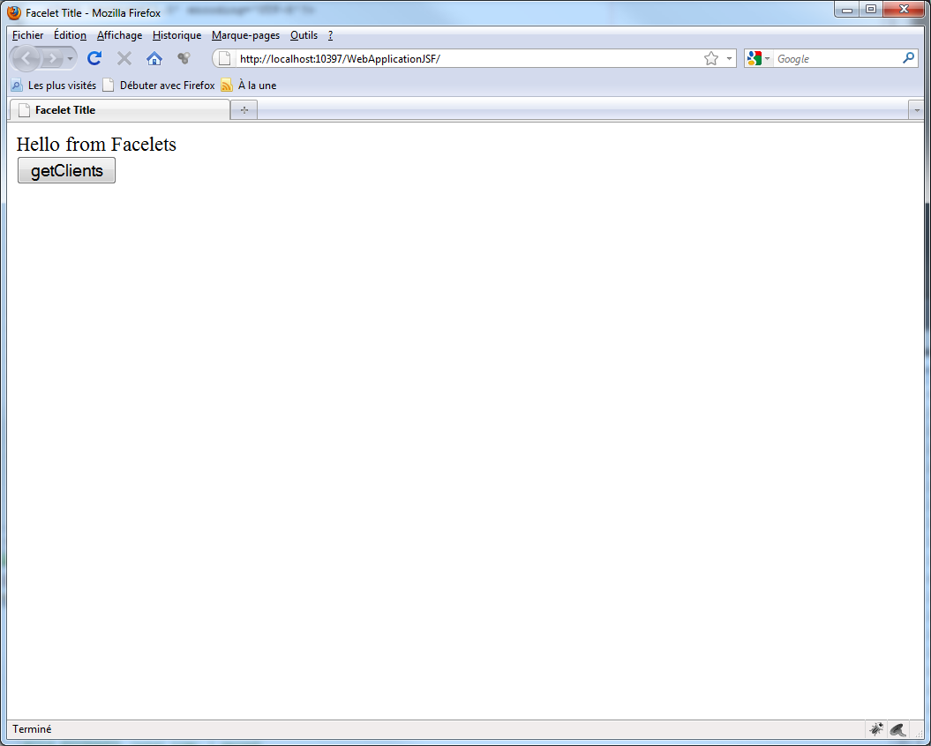

Après appui sur le bouton « getClients », on a la page clients.xhtml :

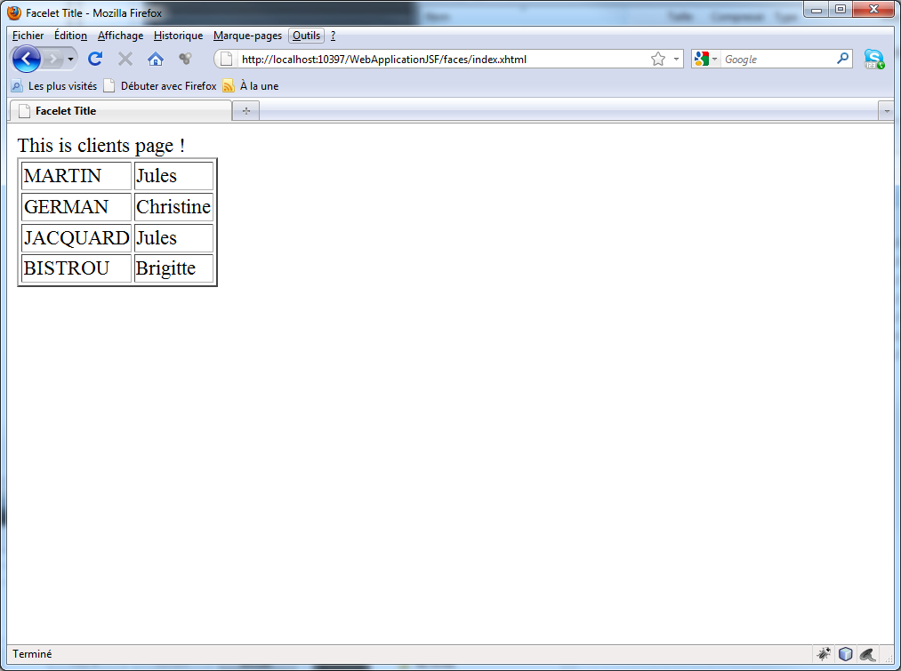

----------------- fin --------------

